Documento de Estimación para el Sistema de Resultados Electorales

Introducción a la Estimación
El presente documento tiene como objetivo estimar el esfuerzo y los recursos necesarios para el desarrollo de un Sistema de Carga de Resultados Electorales. Este sistema permitirá:
- Importar y gestionar el padrón electoral.
- Registrar la concurrencia a votar.
- Cargar resultados de mesa tras la jornada electoral.
- Obtener estadísticas y gráficos sobre la participación y distribución de votos.

Objetivos del Sistema
- Registrar y gestionar información del padrón electoral.
- Cargar el estado de participación de cada votante.
- Cargar resultados por mesa mediante.
- Asociar fiscales y autoridades de mesa a cada acta de resultados.
- Obtener estadísticas visuales (tablas y gráficos) por distrito, establecimiento y mesa.
- Permitir carga automatizada desde archivos Excel.
- Exportar resultados a archivos Excel.

Alcance Funcional
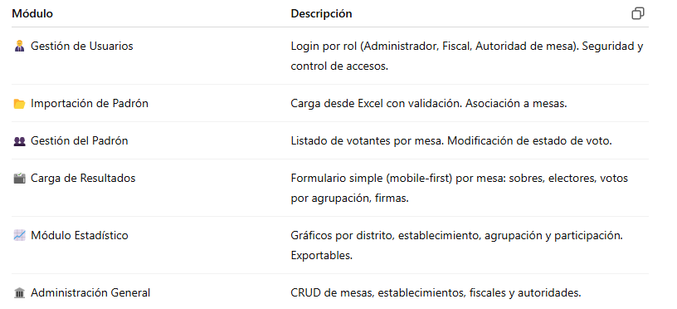

Arquitectura Tecnológica
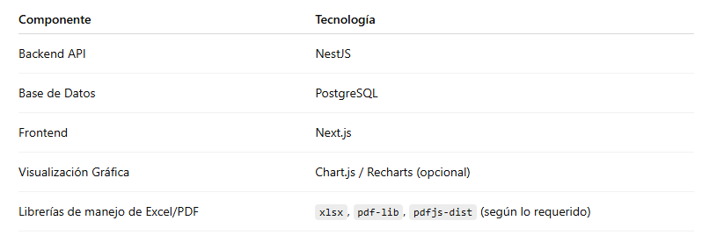

Estimación Tiempos / Costos
- Esta estimación no contempla mantenimiento post-producción.
- Se estima una duración total de 6 semanas.
- El desarrollo se realizará con enfoque modular para permitir escalabilidad.
- Se propone una revisión semanal con el cliente para mostrar avances.
- El costo es de $4.500.000.-

